Обобщение опыта работы по теме:
«Роль дидактических игр в формировании элементарных математических представлений
у детей 4 – 5 лет»

Автор: воспитатель: Прокопьева Оксана Александровна.

МАДОУ ЦРР Детский сад № 5 «Рябинка»
ЯНАО, г. Салехард,
«Нам необходимо добиться того, чтобы дидактическая игра была не только формой усвоения отдельных знаний и умений, но и способствовала бы общему развитию ребенка». А.В. Запорожец.

Пояснительная записка.
Дошкольный возраст – важнейший стартовый период в жизни человека. Это начало длинной дороги в мир познания и открытий. Именно в это время у детей закладывается фундамент для дальнейшего обучения.
Огромную роль в интеллектуальном развитии и воспитании дошкольника играет математика, которая сопровождает нас всю жизнь. Без счета, без умения правильно складывать, вычитать, умножать и делить числа человеку прожить невозможно. Поэтому, чем раньше ребенок поймет и усвоит азы математики, тем легче ему будет в дальнейшем.
Математика – это огромный фактор формирования познавательных и творческих возможностей ребенка, его интеллектуального развития. Она способствует развитию воображения, памяти, эмоций, речи, формирует приемы мыслительной деятельности.
Чтобы научить детей дошкольного возраста любить математику, привить интерес к интеллектуальной деятельности, побуждать к решению поисковых задач, необходимо творчески и с интересом подходить к организации процесса обучения, использовать разнообразие и вариативность развивающих игр с математическим содержанием. Это позволит детям более уверенно ориентироваться в простейших закономерностях окружающей их действительности и активно использовать математические знания в повседневной жизни.
Для более успешного обучения ребенка основам необходимо создать условия – и в первую очередь, предметно – развивающую и игровую среду.
Формированию у ребенка математических представлений способствует использование разнообразных дидактических игр. В игре ребенок приобретает новые знания, умения, навыки. В дидактических играх есть возможность формировать новые знания, знакомить детей со способами действий. Основное их назначение - обеспечить упражнять детей в различении, выделении, назывании множеств предметов, чисел, геометрических фигур, направлений и т.д. Каждая из игр решает конкретную задачу совершенствования математических (количественных, пространственных, временных) представлений детей.
Цель моего опыта работы – является формирования у детей математические представления через дидактические игры.
Дидактические игры – это игры, в которых познавательная деятельность сочетается с игровой деятельностью. С одной стороны - дидактическая игра – одна из форм обучающего воздействия взрослого на ребенка, а с другой – игра является основным видом самостоятельной деятельности детей. А самостоятельная игровая деятельность осуществляется лишь в том случае, если дети проявляют интерес к игре, ее правилам и действиям.
В процессе игры у детей вырабатывается привычка сосредотачиваться, мыслить самостоятельно, развивается внимание, стремление к знаниям. Увлекаясь, дети не замечают, что учатся: познают, запоминают новое, ориентируются в необычных ситуациях, пополняют запас представлений, понятий, развивают фантазию. Даже самые пассивные из детей включаются в игру с огромным желанием, прилагают все усилия, чтобы не подвести товарищей по игре.
Дидактическая игра требует усидчивости, использование мыслительного процесса. Игра – естественный способ развития ребенка. Только в игре ребенок радостно и легко, как цветок под солнцем, раскрывает свои творческие способности, осваивает новые навыки и знания, развивает, наблюдательность, фантазию, память; учится размышлять, анализировать, преодолевать трудности, одновременно впитывая неоценимый опыт общения.
Большое значение имеет использование привлекательных для детей наглядных пособий. Наглядность отвечает психологическим особенностям детей, т. к. в этом возрасте у детей преобладает наглядно - образное мышление.
Очень важно, чтобы деятельность по восприятию наглядного материала и действия с дидактическим материалом совпадали, сочетались с деятельностью познания. Реклама 24
Материал также должен быть красочным, художественно выполненным, соответствовать возрасту детей. Воспитатель должен показать все приёмы работы и детально разъяснить последовательность действия.
Когда дети усвоят способ действий, можно предложить выполнить задание только по словесной инструкции. Прочнее знания будут от неоднократного повторения однотипных упражнений, но при этом надо менять наглядный материал, варьировать приемы работы, т. к. однообразные действия утомляют малышей.
Дети среднего дошкольного возраста уже имеют некоторый опыт совместных игр, но и здесь педагог должен принимать участие в дидактических играх, так как роль педагога несравненно большая, чем в играх другой направленности. Именно педагог вводит детей в ту или иную игру и знакомит их с методом ее ведения так, чтобы использовать для достижения возможно большее число дидактических задач.

Дидактическое пособие
«Математический Лэпбук «Занимательная математика»

Цель: Овладение детьми математическими способами познания, используя обучающие игры.
Краткое описание:
Лэпбук – это интерактивная папка с кармашками, дверками, окошками, подвижными деталями, который включает в себя серию дидактических игр и заданий для детей.
Математический лэпбук - это наглядно – практический метод обучения, который отвечает современным требованиям организации предметно-пространственной развивающей среды в условиях реализации ФГОС дошкольного образования. Лэпбук поможет закрепить и систематизировать пройденный материал, а также можно выбрать задания под силу каждому ребенку.

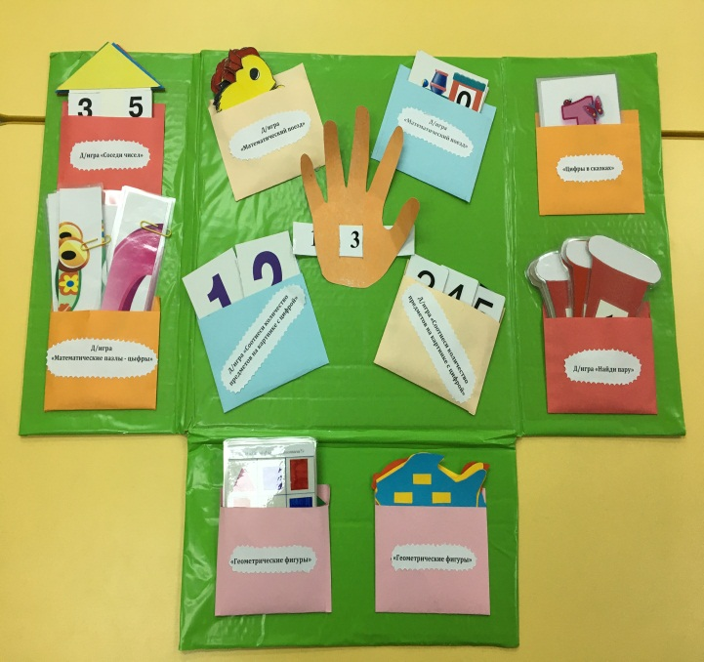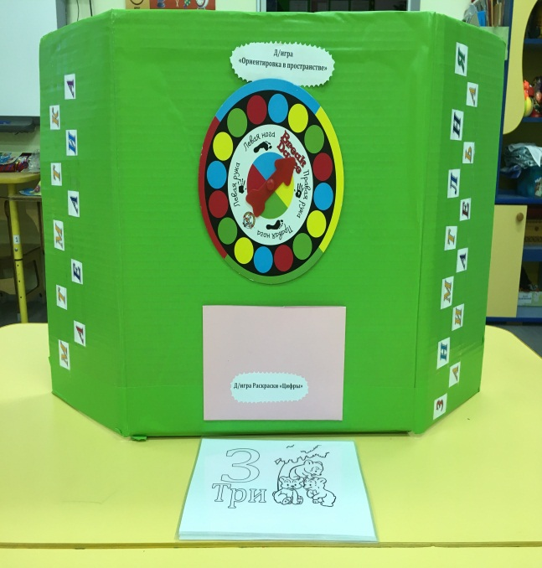

Приведу примеры некоторых игр, которые я изготовила для обучения детей по математике.

«Геометрические фигуры»
Дидактическая игра «Подбери фигуру»
Цель игры: закрепить умение работать с таблицей, соотносить по цвету и форме геометрические фигуры, находить место геометрических фигур в таблице..
Усложнение: с изучением новых геометрических фигур и цветов в игре появляются карточки с дополнительными ячейками. (индивидуальная работа)

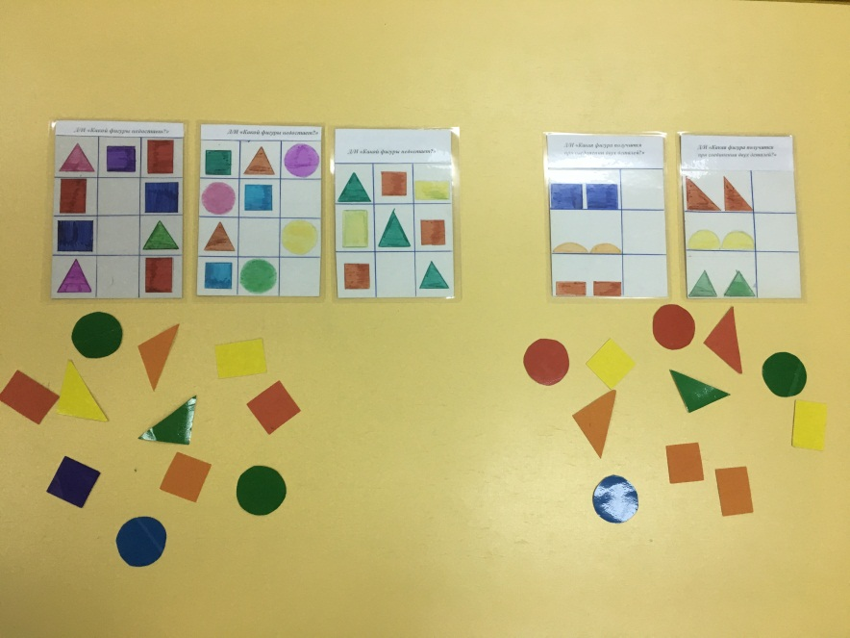

Дидактическая игра «Продолжи ряд»
Цель игры: развивать умение выстраивать логические цепочки из геометрических фигур по двум признакам: цвет, форма.
Усложнение: добавляются карточки с дополнительными фигурами и цветами.
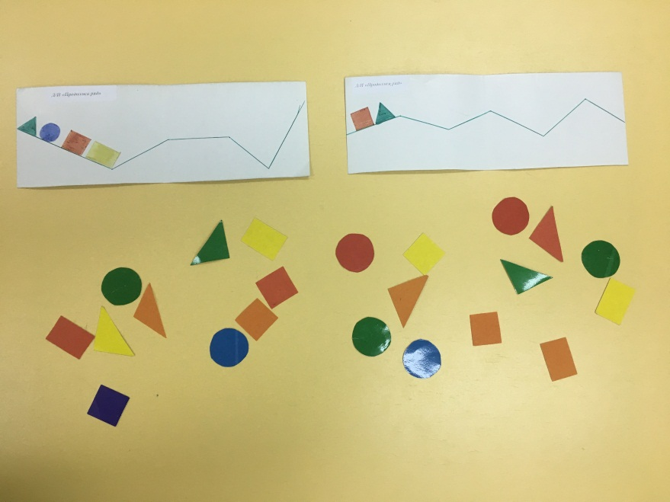

Дидактическая игра «Найди пару»
Цель игры: развивать наблюдательность, внимание, тонкость зрительного восприятия, умение подбирать парную картинку по смыслу к каждому предмету.
Ход игры: ведущий дает игровое поле игроку с изображением предметов, среди которых находится 1 пара по смыслу. Ребенок рассматривает карточку и находит пару каждому предмету. Игра заканчивается, когда ребенок подобрал парные карточки и объяснил их смысл. Затем ведущий совместно с игроком подводит итог – правильно ли ребенок подобрал парные картинки.

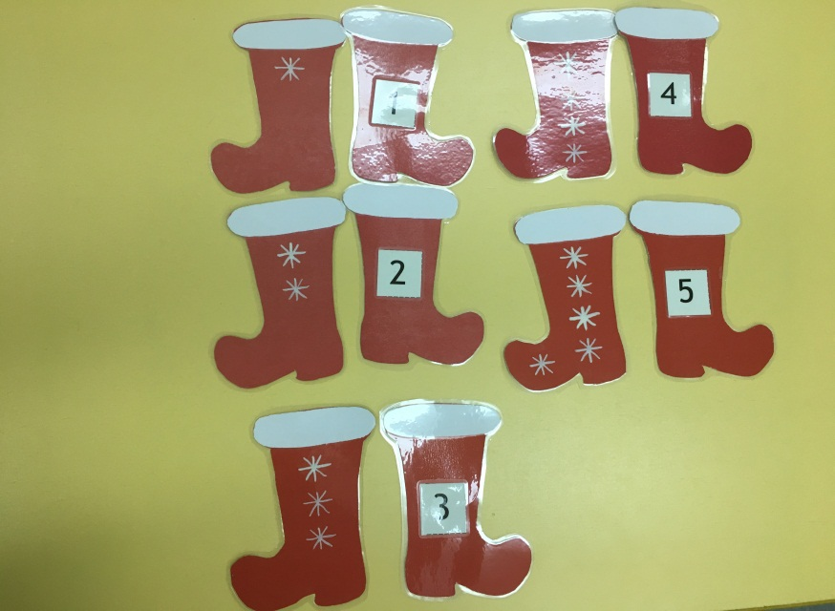

Дидактическая игра «Ладошка»
Цель игры: закрепить названия пальчиков, счет в пределах 5, развивать пространственное представление, логическое мышление, внимание.

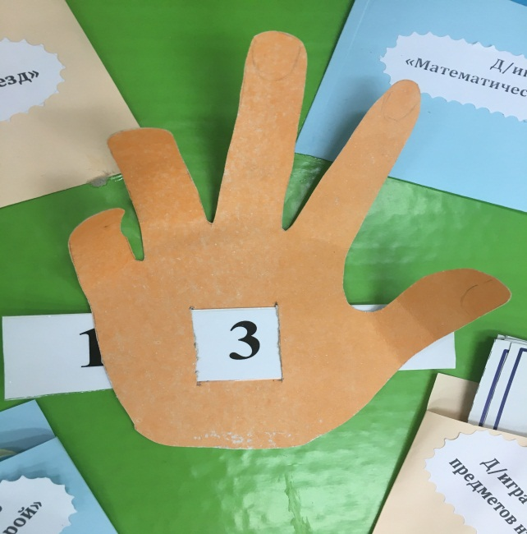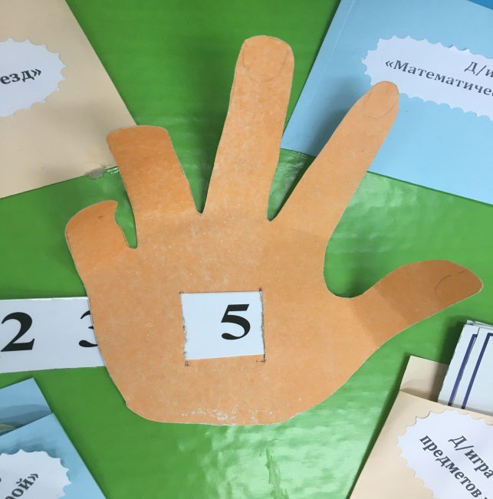

Дидактическая игра «Найди соседей числа»
Цель игры: закреплять счет в пределах 5, умение находить предыдущие и последующие числа.
Ход игры: ведущий раздает игровые поля с заданными числами игрокам. Затем вынимает карточки с изображением цифр, поочерёдно показывает детям. Ребенок, который считает, что среди карточек есть та, которая подходит для размещения в свободной клетке, берет на столе карточку с цифрой и кладет на свободную клетку игрового поля. Игра заканчивается, когда все игроки заполнят пустые клетки. Затем ведущий, совместно с игроками, подводит итоги. Победителем считается тот, кто без ошибок подобрал предыдущее или последующее число к заданному числу.

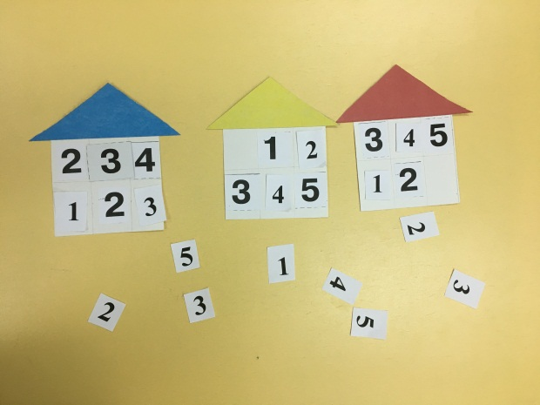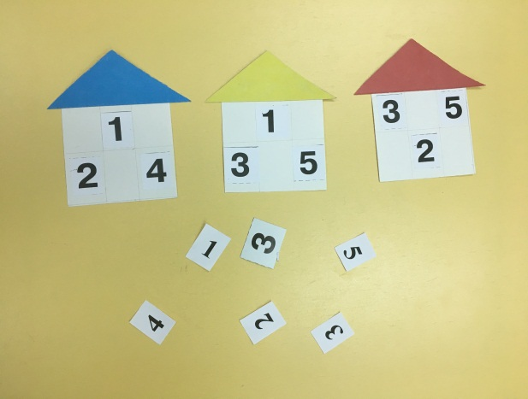

Дидактическая игра «Соотнеси количество предметов на картинке с цифрой».
Цель игры: Расширение и углубление представлений детей о количестве предметов и счете. Задачи: Учить пересчитывать предметы, называя итоговое число. Закреплять знания цифр, соотносить их с числом предметов. Игровой материал представляет собой карточки с разным количеством предметов, внизу карточки - цифры, из которых нужно выбрать соответствующую числу предметов.

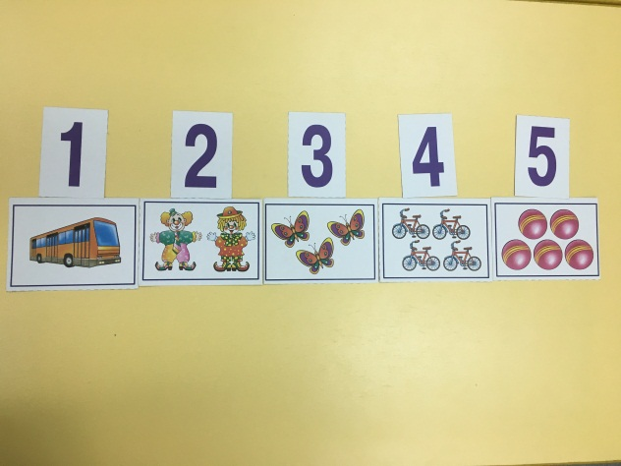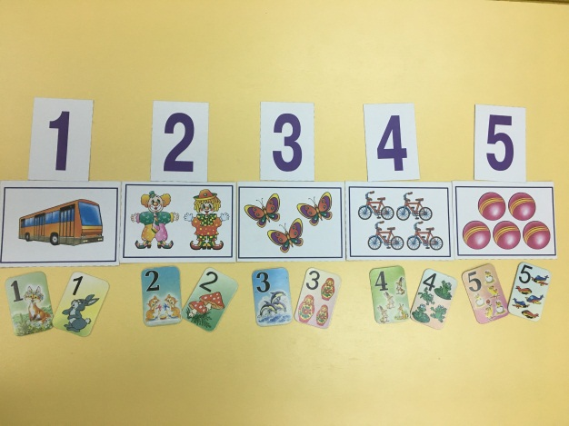

Игра-путешествие "Математический поезд"
Цель: Развитие математических представлений и умений детей, закрепление знаний о геометрических фигурах, формировать представление детей о цвете и форме. Закрепление понимания отношений между числами натурального ряда. Совершенствование навыков количественного и порядкового счёта в пределах 5 закрепление знаний о геометрических фигурах, формировать представление детей о цвете и форме.
Ход игры: Дети составляют поезд с вагончиками по фигурам и цифрам на вагонах, назвать номера вагонов в прямом и обратном порядке; последующий и предыдущий к названному; определять пропущенный номер вагона. Называть порядковый номер названного вагона (по цвету).

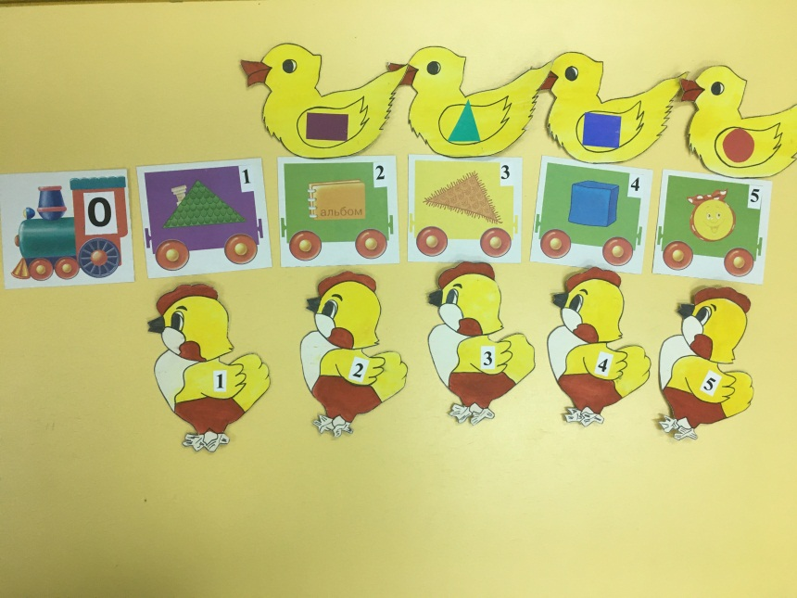

Игра «Числа-соседи»

Цель игры:

Закрепить знания детей о последовательности цифрового ряда.
Закрепить навыки прямого и обратного счёта в пределах 5

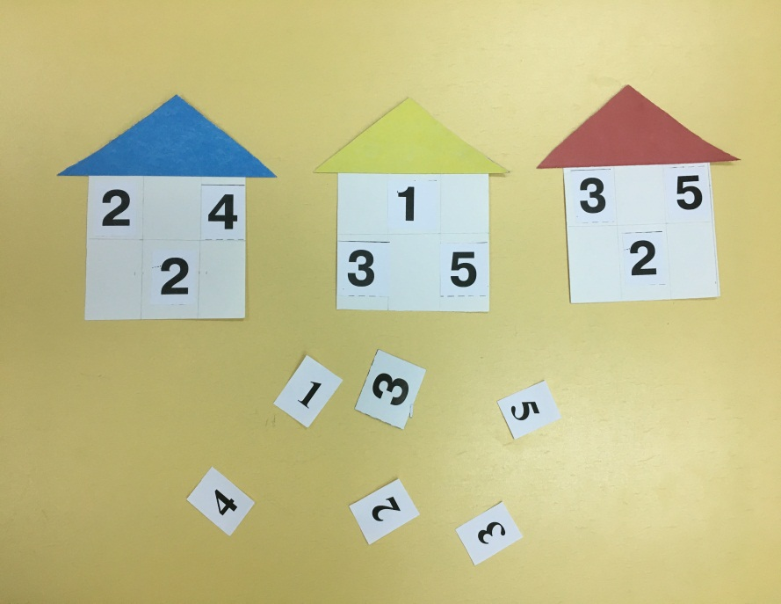

Дидактическая игра «Математические пазлы – цифры»
Цель игры: составление целого из частей; систематизировать знания чисел от 1 до 5; закреплять навыки счета в пределах 5; развивать память, внимание, логическое мышление
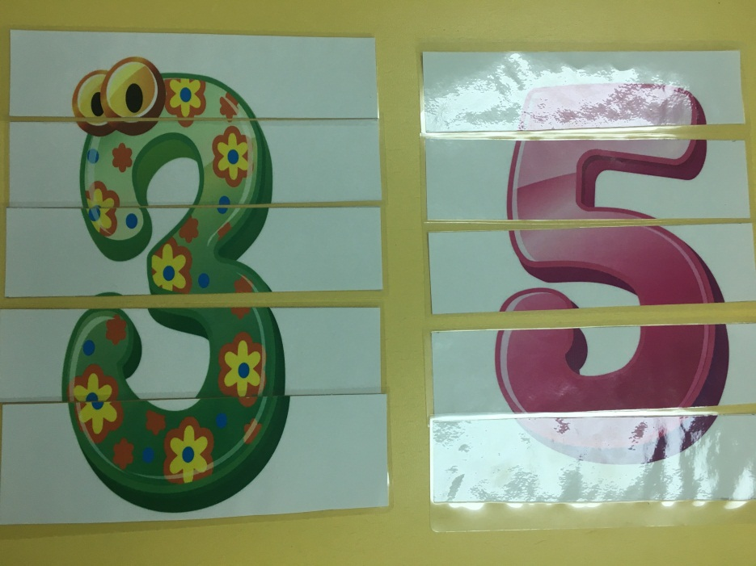

«Цифры раскраски»

Цель игры: закрепление цифр, цвета.

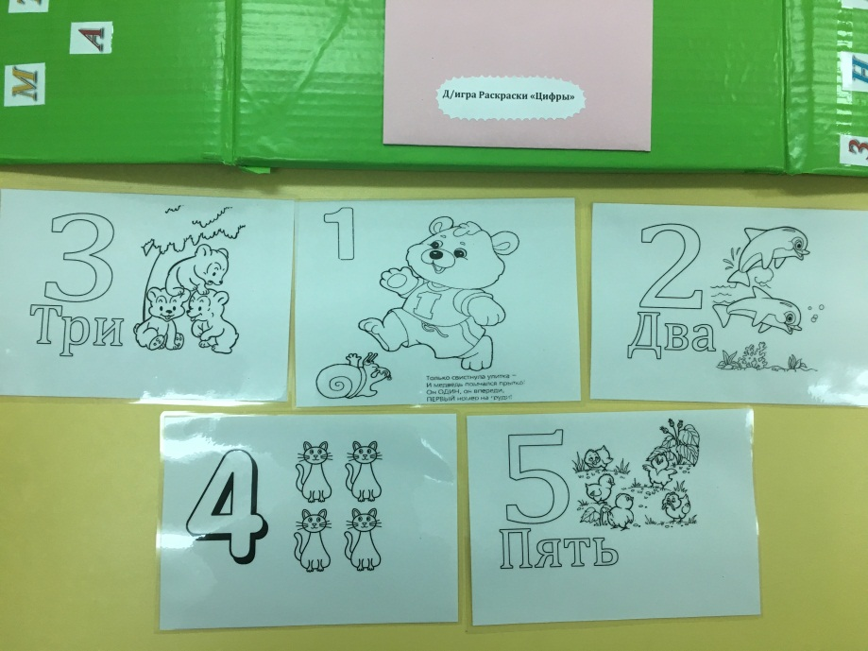

Д/игра «Ориентировка в пространстве»
Цель игры: Учить понимать словесные указания в определении правой и левой стороны на листе бумаги и собственном теле.
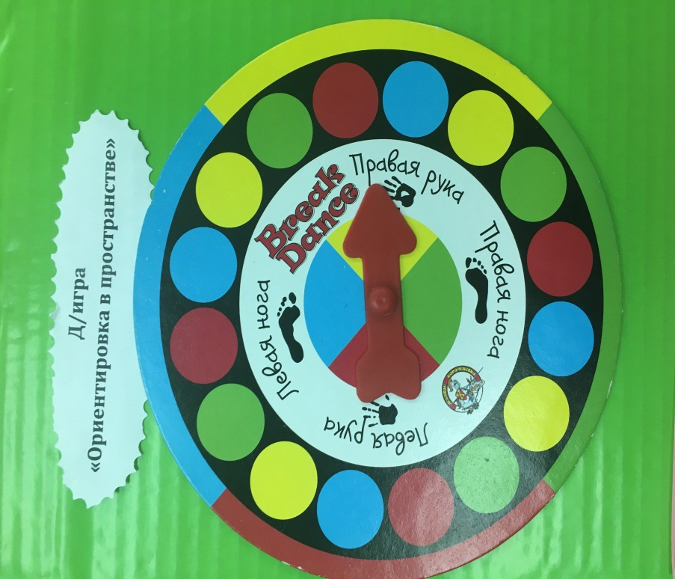

Математический планшет «Геоборд».
Это геометрическая развивающая доска. Она представляет поле с определённым числом колышек, на которых можно рисовать канцелярскими резинками. С помощью этой необычной доски можно создавать разные рисунки, например, геометрические фигуры, числа, буквы и т. д. возможности «Геоборда» настолько широки, что можно использовать ее в развивающих играх и обучении деток с 3х лет.
Это приспособление стало известно в 50 годы прошлого столетия, благодаря египетскому математику КАЛЕБУ ГАТТЕНГНО, создавшему первое поле для рисования резинками.
Цель игры: «Геоборд» поможет в изучении цифр, г/ фигур, отличное упражнение на сенсорику, помогает в развитии воображении, творчества, усидчивости и памяти.
Возня с геобордом – отличный метод расслабления и снятия физического и психологического напряжения у детей.

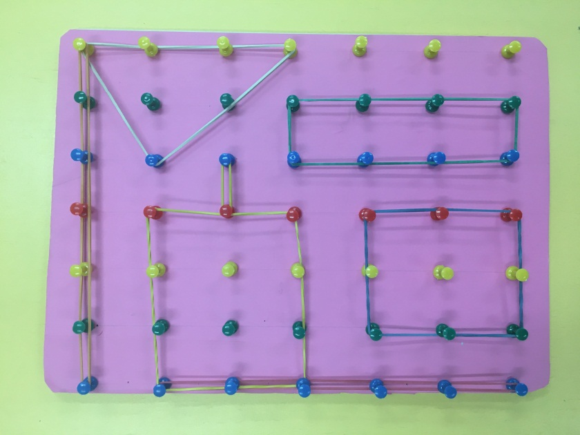

Дидактическая игра «Цифры в сказках»
Цель игры: продолжать формировать и расширять элементарные математические представления у детей среднего дошкольного возраста через сказки. Развивать логическое мышление, внимание, память; развивать эмоциональную сферу детей в игровой деятельности.

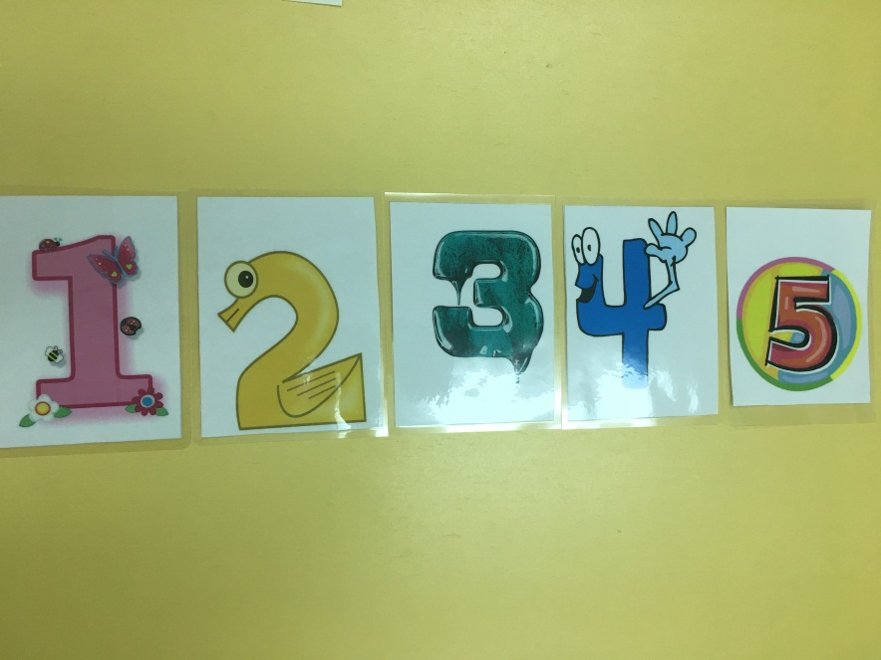

СКАЗКА «Цифры в сказках»
Далеко – далеко за морями, за лесами было королевство Математики и жили в нем цифры. Жили они все очень далеко друг от друга и редко встречались…

«ЕДИНИЦА»
Жила – была в королевстве Математики Единица. Жила она одна – одинешенька вот в синем дворце – уголочке. И был у неё там один уголок, где стояли один стол и один стул, один шкаф, в котором стояла одна чашка
и одно блюдце. И в магазине единичка покупалавсе по одному: одну конфету, одну книжку, один сапожек…
Скучно было Единичке одной и решила она с кем-нибудь подружиться и отправилась Единичка прогуляться по королевству. Вдруг из-за дерева, навстречу Единице выскочил волк. Он тоже был один и с ним никто не хотел дружить, думали, что он злой. А Единичке стало жалко волка, и она предложила ему поиграть вместе. Так единичка и волк стали друзьями и вместе рассказали стихотворение:
Я, ребята, единица!
Очень тонкая, как спица!
Похожа я немного на крючок,
А, может, на обломанный сучок.
От меня ведётся счёт
И за это мне почет!

«ДВОЙКА»
Ещё в королевстве математики жила цифра Два. Она тоже жила в собственном домике. В её домике было две комнаты.
У Двойки была подруга мудрая сова, и они очень любили играть в разные игры. Особенно они любили игры с цифрой два:
- Сколько ушек на макушке?
- А сколько глаз?
- Ну а сколько рук и ног?
Возле домика Двойки было красивое озеро, а в нем плавали лебеди. Когда двойка приходила к озеру, лебеди просили её рассказать им
стихотворение: Два на лебедя похожа:
Шейка есть и хвостик тоже.
Лебедь может подсказать,
Как нам цифру два узнать.

«ТРОЙКА»
В Королевстве математики жила и Тройка. Она жила вот в таком красном дворце. Ее все любили потому, что она была доброй и послушной. В её доме было три большие комнаты. Соседями Тройки были три медведя. Все они жили в любви и согласии. Каждый день Тройка угощала маленького медвежонка тремя конфетами. Однажды медведи собрались в лес за грибами и пригласили с собой Тройку, а она так увлеклась, что заблудилась. Посмотрела тройка вокруг и увидела недалеко полянку, на полянке она увидела трёх ёжиков. Тройка угостила каждого ёжика грибочком, а они показали ей дорогу домой. Дома три медведя очень обрадовались Тройки и рассказали ей стишок:
Ой! Скорее посмотри!
Появилась цифра три!
Тройка третий из значков
Состоит из двух крючков.

«ЧЕТВЕРКА»
Другой жительницей королевства Математики была Четвёрка, она жила вот в таком дворце. Во дворце было четыре комнаты. В одной комнате жил Ёжик, другой – Котик, в третьей – Черепаха, а в четвертой сама хозяйка Четвёрка. Они весело развлекались, пели, танцевали.
Однажды, Четвёрка рассказала своим друзьям, что есть четыре стороны света: север, юг, восток и запад, и они захотели отправиться в путешествие. Они взяли с собой четыре яблока, четыре печенья, четыре сока, сели в самолёт и полетели на север. Там было много – много снега и жили белые медведи. Четвёрка со своими друзьями очень замёрзли и решили они отправиться на юг. На юге было жарко, там пели необычные птицы и водились интересные животные. Когда наши путешественники попали на восток, их встретил восточный принц, который гордо ехал на слоне. А на западе Четвёрка познакомила своих друзей с ковбоями – храбрыми героями. Путешественники очень устали и полетели домой, в королевство Математики. Дома Ёжик, Котик и Черепаха сочинили для Четвёрки стишок:
У меня в руке флажок!
Посмотри скорей, дружок,
До чего же он хорош,
На четвёрочку похож!

«ПЯТЕРКА»
В красивом зелёном дворце жила Пятёрка.
У неё было пять комнат. В самой большой
комнате стоял стол, вокруг него стояло пять стульев, а на столе стояло пять чашек и пять блюдец.
Вокруг дворца, где жила Пятёрка был большой фруктовый сад. Там росли яблони, груши. Соседями Пятёрки были Зайчик, Ёжик и Белочка. Как-то попросили они Пятёрку угостить их фруктами, а... Пятёрка сказала: «Если сосчитаете, сколько яблонь и сколько груш растёт в саду, тогда угощу вас».
Давайте поможем зверятам сосчитать деревья.
Потом. Пятёрка угостила всех яблоками и грушами. А Зайчик, Ёжик и Белочка рассказали ей стишок:
Ветер парус надувает,
А на мачте флаг играет.
Ветер хочет показать
Всем ребятам цифру пять!

Литература
- Веракса, Н.С. Формирование единых временно-пространственных представлений. / Н. С. Веракса. // Дошк. воспитание, 1996, № 5.
- Веракса Н.Е. и др. От рождения до школы. Основная общеобразовательная программа дошкольного образования. Издательство: Мозаика-Синтез, 2010г.
- Водопьянов, Е.Н. Формирование начальных геометрических понятий у дошкольников. / Е. Н. Водопьянов. // Дошк. воспитание, 2000, № 3.
Воспитание детей в игре: Пособие для воспитателя дет.сада / Сост. А.К.
- Давайте поиграем. Математические игры для детей 5-6 лет. - Под ред. А .А. Столяра. - М.:Просвещение, 1991.
- Дидактические игры и упражнения, но сенсорному воспитанию дошкольников: Пособие для воспитателя детского сада. - Под ред. Л. А. Венгера. 2-е изд., перераб. и доп.– М.: Просвещение, 1998.
- Козлова В.А. Дидактические игры по математике для дошкольников. В 3-х книгах + методика Серия: Дошкольное воспитание и обучение. М., 1996г.
- Логинова В.И. "Формирование умения решать логические задачи в дошкольном возрасте. Совершенствование процесса формирования элементарных математических представлений в детском саду". - Л.: 1990г. стр.24-37.
- Носова, Е.А. Формирование умения решать логические задачи в старшем дошкольном возрасте. из сб. «Совершенствование процесса формирования элементарных математических представлений в детском саду». - Л.,1990.
- Носова Е.А. "Формирование умения решать логические задачи в дошкольном возрасте. Совершенствование процесса формирования элементарных математических представлений в детском саду". - Л.: 1990г. стр.24-37.

